新 书 推 荐

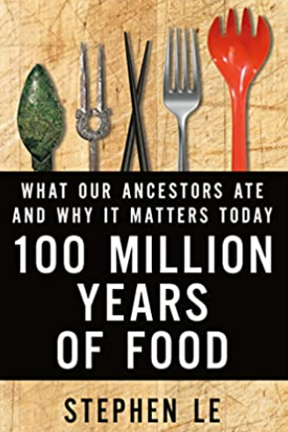
中文书名：《食物亿年史：探寻古老的饮食习惯》
英文书名：100 Million Years of Food: What Our Ancestors Ate and Why It Matters Today
作 者：Stephen Le
出 版 社：Picador
代理公司：Trident/ANA/Conor
页 数：360页
出版时间：2016年2月
代理地区：中国大陆、台湾
审读资料：电子稿
类 型：餐饮文化

内容简介：

这是一次引人入胜的人类饮食进化之旅，并讲述了如何通过了解我们与食物的复杂历史来改善我们的健康。

在现代生活中，很少有其他什么领域像饮食和健康那样，被大量往往相互矛盾的信息和建议所困扰：多吃肉，不吃肉；全谷物饮食是健康的，全谷物饮食是灾难；吃什么都要适量；只吃某些食物——如此等等。在《食物亿年史》中，生物人类学家斯蒂芬·勒解释了几个世纪以来，来自不同文化的菜肴是如何进化，并根据我们的生物学和环境进行精细调整的。今天，许多文明已经偏离了他们祖先的饮食习惯，转而依赖大规模生产的食物，这些食物通常添加了化学制剂，可能导致所谓的“西方疾病”的增加，如癌症、心脏病和肥胖症。

通过走访世界各地，探访越南、肯尼亚、印度和美国等国，斯蒂芬·勒向我们介绍了正在使用传统和现代方法种植、烹饪和享用食物的人们，他们努力追求可持续的健康饮食。在基于科学研究的清晰、令人信服的论点中，勒认为祖传饮食在保护我们的健康和实现均衡饮食方面提供了最好的第一道防线。快餐式的饮食，以及像原始人饮食法（Paleo）或素食主义这样的严格制度，实际上是在扭曲我们的生物基础，忽略了我们身体的复杂性质。在《食物亿年史》中，勒带领我们进行了一次进化之旅，展示了我们的饮食星是如何在数百万年的历史中形成的，以及我们如何能够回归可持续的、更健康的饮食方式。

作者简介：

斯蒂芬·勒（Stephen Le）目前是渥太华大学生物学系的客座教授。他于2010年在加州大学洛杉矶分校获得生物人类学博士学位，期间他获得了加州大学洛杉矶分校校长奖学金和国家科学基金会资助，在越南进行实地考察。《食物亿年史》是他的第一本书。

媒体评价：

“这本妙趣横生的书将帮助你享受饮食，享受对其进行思考，并保持健康。”
----普利策奖得主、纽约时报畅销书《枪炮、病菌和钢铁》（Guns, Germs, and Steel）的作者贾里德·戴蒙德（Jared Diamond）

“斯蒂芬·勒的《食物亿年史》颇具广度和宽度，雄心勃勃，使其扣人心弦，引人入胜。”
----马克·科尔兰斯基（Mark Kurlansky）, 《盐和鳕鱼》（Salt and Cod）的作者

“在这本通俗易懂的处女作中，勒灵活地混合了各种内容，其中既有旅行回忆录，也有对人类营养生物学的扎实推测。为了支持他的论点，即偏离祖先的饮食是现代疾病的主要原因，作者植根于越南和加拿大，探讨了不同文化如何对待食物。书中的逻辑惊人的清晰……其中关于饮食的结论是常识性的，但是勒引领我们达到这一结论的旅程让这本书物有所值。”
----《柯克斯评论》（Kirkus Reviews）

谢谢您的阅读！
请将反馈信息发至：程衍泽（Conor Cheng）
安德鲁·纳伯格联合国际有限公司北京代表处
北京市海淀区中关村大街甲59号中国人民大学文化大厦1705室
邮编：100872
电话：010-82504406
传真：010-82504200
Email：Conor@nurnberg.com.cn
网址：http://www.nurnberg.com.cn
豆瓣小站：http://site.douban.com/110577/
新浪微博：安德鲁纳伯格公司的微博_微博 (weibo.com)
微信订阅号：ANABJ2002

